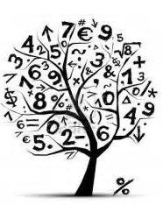
Mål matematik kapitel 2
Favorit matematik 4A

När du har arbetat med det här området
bör du känna till:
- och kunna använda multiplikationstabellerna
- multiplikation med tiotal och hundratal
- multiplikation med en talsort i taget
- multiplikation med uppställning
- multiplikation med tvåsiffriga tal,
samt med minnessiffra
- hur man tolkar skriftliga tal, samt kunna
beskriva hur du löst uppgifter.

Undervisning
- Vi kommer att arbeta gemensamt i klassen med kapitel 2 i Mera Favorit
- Vi kommer att arbeta med gemensamma övningar och även enskilt
träna både i skolan och hemma
- Vi kommer att arbeta både praktiskt och teoretisk.

Bedömning
- Sker kontinuerligt genom arbetet på lektionerna, enskilt och i grupp
- Sker även via läxförhör och diagnos.

